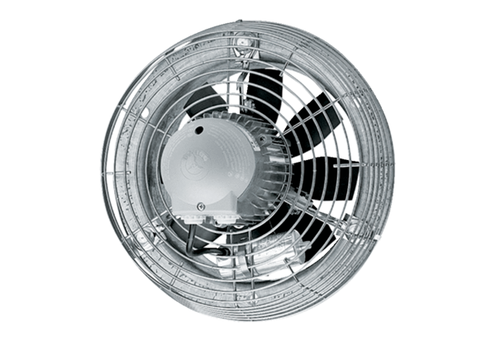Aksijalni zidni ventilator EZS 25/4 EJedinica za pakiranje: 1 komAsortiman: C
Broj artikla: 0094.0073Proizvođač: MAICO

